项目过程及总结

桂林2004年至2013年月降雨量
单位：mm
 | 1月 | 2月 | 3月 | 4月 | 5月 | 6月 | 7月 | 8月 | 9月 | 10月 | 11月 | 12月
2004 | 89.9 | 105.6 | 191.4 | 181.3 | 327.8 | 766.7 | 297.4 | 73.8 | 20.3 | 44.6 | 27.4 | 17.2
2005 | 47.0 | 21.1 | 52.3 | 263.3 | 40.4 | 232.1 | 557.1 | 401.6 | 44.6 | 71.5 | 43.8 | 2.2
2006 | 41.4 | 53.3 | 178.8 | 273.5 | 384.9 | 432.4 | 67.5 | 228.7 | 201.4 | 147.3 | 28.0 | 19.1
2007 | 65.1 | 50.7 | 96.6 | 257.4 | 198.9 | 228.7 | 283.8 | 89.7 | 28.3 | 80.4 | 38.5 | 27.3
2008 | 78.9 | 76.4 | 223.1 | 197.1 | 663.4 | 796.0 | 177.3 | 169.2 | 9.9 | 193.4 | 25.1 | 195.3
2009 | 117.7 | 71.7 | 87.7 | 192.1 | 462.4 | 303.1 | 301.3 | 473.5 | 97.7 | 5.7 | 62.3 | 38.3
2010 | 49.1 | 119.4 | 186.9 | 82.0 | 436.3 | 644.8 | 68.5 | 90.4 | 70.9 | 13.5 | 56.0 | 59.6
2011 | 56.9 | 75.1 | 128.0 | 282.3 | 353.8 | 311.7 | 231.7 | 90.2 | 70.9 | 13.5 | 56.3 | 59.4
2012 | 56.9 | 75.1 | 128.0 | 82.0 | 436.5 | 644.1 | 68.8 | 169.9 | 63.6 | 98.4 | 74.9 | 54.3
2013 | 62.2 | 89.4 | 135.9 | 248.7 | 341.5 | 352.8 | 225.8 | 162.8 | 72.0 | 85.5 | 75.5 | 49.4

时间序列预测法：

可执行代码：
data one;
input number@@;
difx=dif12(number);
t=_n_;
cards;
89.9 105.6 191.4 181.3 327.8 766.7 297.4 73.8 20.3 44.6 27.4 17.2
47.0 21.1 52.3 263.3 40.4 232.1 557.1 401.6 44.6 71.5 43.8 2.2
41.4 53.3 178.8 273.5 384.9 432.4 67.5 228.7 201.4 147.3 28.0 19.1
65.1 50.7 96.6 257.4 198.9 228.7 283.8 89.7 28.3 80.4 38.5 27.3
78.9 76.4 223.1 197.1 663.4 796.0 177.3 169.2 9.9 193.4 25.1 195.3
117.7 71.7 87.7 192.1 462.4 303.1 301.3 473.5 97.7 5.7 62.3 38.3
49.1 119.4 186.9 82.0 436.3 644.8 68.5 90.4 70.9 13.5 56.0 59.6
56.9 75.1 128.0 282.3 353.8 311.7 231.7 90.2 70.9 13.5 56.3 59.4
56.9 75.1 128.0 82.0 436.5 644.1 68.8 169.9 63.6 98.4 74.9 54.3
62.2 89.4 135.9 248.7 341.5 352.8 225.8 162.8 72.0 85.5 75.5 49.4
;
proc gplot;
plot number*t difx*t;
symbol v=star c=red i=join;
run;
proc arima;
identify var=number(12);
estimate;
forecast lead=12 id=t out=results;
run;
proc gplot data=results;
plot number*t=1 forecast*t=2 l95*t=3 u95*t=3/overlay;
symbol1 c=black i=none v=star;
symbol2 c=red i=join v=none;
symbol3 c=green i=join v=none l=32;
run;
2.平稳性检验
（1）绘制时序图
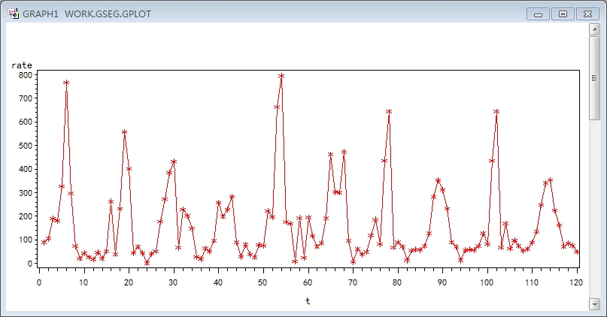
图1
以上时序图显示，原序列含有周期性，故进行差分平稳，选择运用步长为周期长度的差分运算
从原题中可看出序列的周期为12，绘制如下时序图：

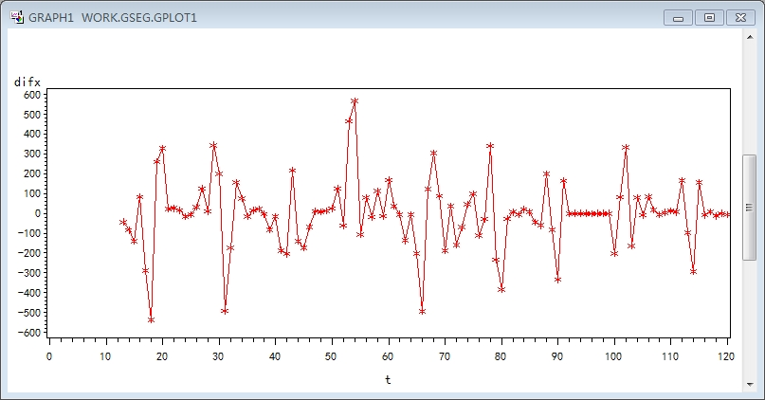
图2 12步差分后时序图
12步差分时序图显示，通过差分序列消除了一定的周期性，并在零值附近波动，基本可视为
平稳序列，为了稳妥起见，考察差分序列自相关图。
（2）自相关检验：
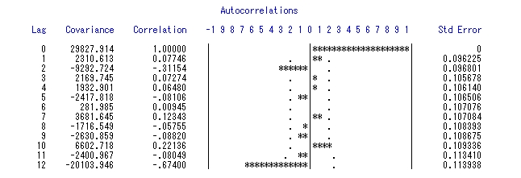
图3 12步差分后序列自相关图
自相关图显示，12步差分后序列具有短期相关性，可认为该序列为平稳序列。
3.随机性检验
建立原假设：延迟期数小于或等于期的序列值之间相互独立：
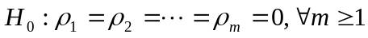
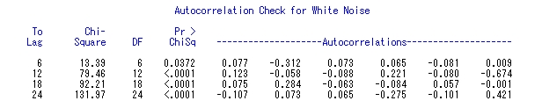
图4 白噪声检验图
图4残差白噪声检验显示延迟6阶、12阶、18阶、24阶LB检验统计量的P值均显著小于0.05，因此拒绝原假设，即认为该序列为非纯随机序列，结合前面的平稳性检验结果，该序列为平稳非白噪声序列，序列蕴含着值得我们提取的相关信息，可使用模型对它进行拟合。
4.模型拟合
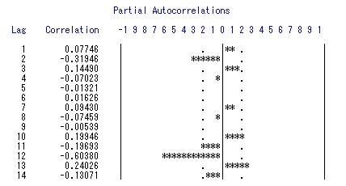
图5 12步差分后序列偏自相关图
图2序列自相关图显示自相关系数视为截尾，故p=0。
图5序列偏自相关图显示偏自相关系数可视为阶拖尾。故选用MA(1)模型。
但是序列在12阶和13阶的自相关系数大于2倍的标准差，因此可以认为在上述差分运算后并没有很好地消除序列的周期性。故选用乘积季节模型来拟合该模型。拟合模型为：
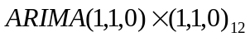
修改程序如下：
estimate p=(1)(12);

5.模型检验
（1）参数的显著性检验
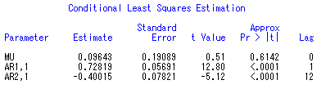
图6 参数的显著性检验（条件最小二乘估计方法）
图6显示，未知参数的P值都小于默认显著性水平0.05，说明未知参数显著。但均值MU的p值大于0.05，说明均值MU，应该选择noint项去掉常数项，修改程序如下：
estimate p=(1)(12) noint;
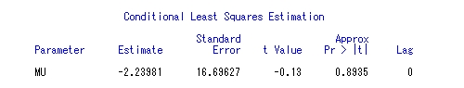
图7 消除常数项后参数的显著性检验（条件最小二乘估计方法）
图7显示，消除常数项后，两个未知参数的P值都小于0.05，说明未知参数显著。
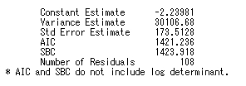
图8 ESTIMATE命令输出的五个统计量的值
以上五个统计量由上到下分别为恒估计值、方差估计值、标准差估计值、AIC信息量、SBC信息量及残差个数。
（2）模型的显著性检验
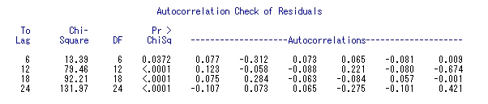
图9 残差白噪声检验图
图9残差白噪声检验显示延迟6阶、12阶、18阶、24阶、30阶LB检验统计量的P值均显著大于0.05，所以该AR(1)模型显著有效。
（3）拟合模型形式
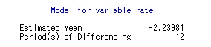

图10 ESTIMATE命令输出的拟合模型形式

该输出模型形式：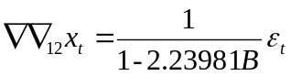

6.序列预测
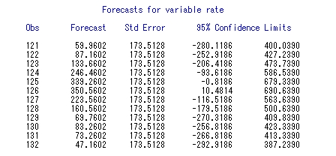
图11 未来12个月的预测结果（即2014年）
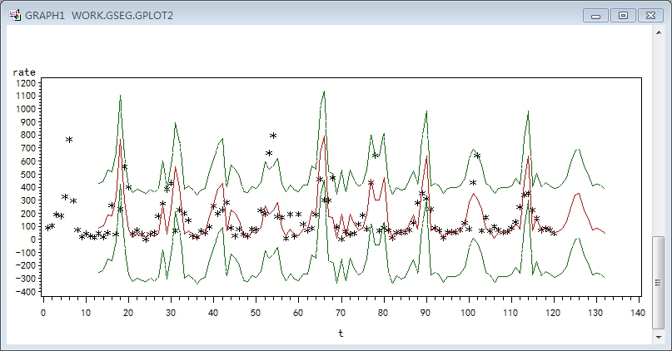
图12 未来12个月的序列拟合与预测图
图12中，星号代表序列观察值，红色连续曲线（中间的）代表拟合序列曲线，蓝色（最上面的）和绿色连续曲线（最下面的）代表拟合序列的95%上下置信限。

单位：mm
 | 1月 | 2月 | 3月 | 4月 | 5月 | 6月 | 7月 | 8月 | 9月 | 10月 | 11月 | 12月
2014 | 60.0 | 87.2 | 133.7 | 246.5 | 339.3 | 350.6 | 223.6 | 160.6 | 69.8 | 83.3 | 73.3 | 47.2

定性预测法：
单位：mm
 | 1月 | 2月 | 3月 | 4月 | 5月 | 6月 | 7月 | 8月 | 9月 | 10月 | 11月 | 12月
2014 | 66.5 | 73.8 | 128.1 | 225.3 | 417.3 | 538.2 | 294.3 | 181.5 | 84.1 | 61.2 | 58.4 | 45.7

桂林2014年月降雨量预测一览表
时间序列预测：
单位：mm
 | 1月 | 2月 | 3月 | 4月 | 5月 | 6月 | 7月 | 8月 | 9月 | 10月 | 11月 | 12月
2014（预测） | 60.0 | 87.2 | 133.7 | 246.5 | 339.3 | 350.6 | 223.6 | 160.6 | 69.8 | 83.3 | 73.3 | 47.2
2014（实际） | 51.7 | 101.7
误差 | 8.3 | 14.5

定性预测：
单位：mm
 | 1月 | 2月 | 3月 | 4月 | 5月 | 6月 | 7月 | 8月 | 9月 | 10月 | 11月 | 12月
2014（预测） | 66.5 | 73.8 | 128.1 | 225.3 | 417.3 | 538.2 | 294.3 | 181.5 | 84.1 | 61.2 | 58.4 | 45.7
2014（实际） | 51.7 | 101.7
误差 | 14.8 | 27.9

结果分析
时间序列预测法将数据进行处理过后再进行预测 可靠性较高，误差相对较小，对于此类的预测更合适。而定性预测法受主观原因影响大，有效信息未能利用充分，所以误差相对较大。

总结
一、数据预测可以应用的范围非常广泛，并且非常实用。
二、做数据预测的方法非常多，要经过反复试验对比过才知道哪一种最好。
三、认识到自己的不足，有一些难关需要攻克。希望今后能得到更大的进步。

